UNIVERSIDAD AUTÓNOMA “TOMAS FRÍAS”

VICERRECTORADO

Sistema de gestión de inventarios para la franquicia American Burguer en la ciudad de Potosí
Universitario(a): Caballero Condori Pablo Benjamín
Coaquira Cruz Brayan
Heredia García Mismar
Carrera: Ing de Sistemas
Docente: Ing. Jenny Cecilia Claure Sempertegui
Materia: SIS-517
Paralelo: Grupo 1
Fecha: 11/11/2025

ESTRUCTURE UWE
1. INTRODUCCION 1
2. ANTECEDENTES DE LA INSTITUCION 1
3. PROBLEMA 1
3.1 Problemática Central 1
3.1.1 Ineficiencia en el control de inventarios: 1
3.1.2 Falta de control de stock en tiempo real: 1
3.1.3 Ausencia de estadísticas confiables: 2
4. OBJETIVO 2
4.1 Objetivo General 2
4.2 Objetivos Específicos 2
5. OBJETO O CAMPO DE ACCION 2
5.1 Objeto de Estudio 2
5.2 Campo de Acción 2
6. ANALISIS DE REQUERIMIENTOS 3
6.1 Observación 3
6.2 Entrevista 3
7. MODELO DEL NEGOCIO 4
A) IDENTIFICAION DE ACTORES 4
B) ESPECIFICACION DE ACTORES 5
C) DIAGRAMA DE CASOS DE USO INICIAL 6
D) CASO DE USO EXPANDIDO 7
E) ESPECIFICACION DE CASOS DE USO 7
F) DIAGRAMA DE ACTIVIDADES 9
G) MODELO DE OBJETOS 15
8. MODELO DE REQUERIMIENTOS 16
A) REQUERIMIENTOS FUNCIONALES 16
B) REQUERIMIENTOS NO FUNCIONALES 16
9. DISEÑO CONCEPTUAL 17
A) CASO DE USO. 17
B) CLASES ENTIDAD 18
10. MODELO DE NAVEGACION 19
A) DIAGRAMA DE ESPACIO DE NAVEGACION 19
B) DIAGARMA DE ESTRUCTURA NAVEGACIONAL 19
C) MODELO DE IMPLEMENTACION 20
D) IU 21

1. INTRODUCCION
El presente informe técnico detalla el análisis, diseño y modelado de un sistema de gestión y control de inventarios para la franquicia American Burger en la ciudad de Potosí. La solución propuesta busca automatizar los procesos manuales actuales mediante una arquitectura cliente-servidor que integra cuatro subsistemas interconectados.
La implementación de este sistema permitirá a la franquicia optimizar sus operaciones logísticas, reducir pérdidas por mermas y caducidad, garantizar el abastecimiento continuo de insumos y proporcionar información confiable en tiempo real para la toma de decisiones estratégicas.

ANTECEDENTES DE LA INSTITUCION
American Burger opera en Potosí desde 2019, consolidándose como una opción reconocida en el mercado gastronómico local. Sin embargo, el crecimiento operativo ha evidenciado limitaciones significativas en sus procesos de control de inventario.
Situación Actual:
- Registros manuales en cuadernos y hojas de cálculo

- Falta de integración entre áreas operativas y administrativas

- Dificultades para generar estadísticas confiables

- Control inexistente de stock en tiempo real

- Pérdidas por mermas y caducidad de productos

La digitalización de procesos se ha identificado como una necesidad crítica para mantener la competitividad y mejorar la eficiencia operativa.

PROBLEMA

3.1 Problemática Central
La franquicia American Burger presenta deficiencias significativas en el registro de inventario y control de insumos, resultando en:

3.1.1 Ineficiencia en el control de inventarios:
Procesos manuales propensos a errores
Registros físicos en hojas y cuadernos
Cálculos manuales con alta probabilidad de fallos

3.1.2 Falta de control de stock en tiempo real:
Monitoreo manual por una sola persona
Dificultad para trackear entradas y salidas
Exceso o falta de stock por descoordinación

3.1.3 Ausencia de estadísticas confiables:
Imposibilidad de generar reportes automatizados
Desconocimiento de preferencias de clientes
Dificultades en planificación y promociones

OBJETIVO

4.1 Objetivo General
Implementar un sistema cliente-servidor que optimice la gestión y el control de inventarios en la franquicia American Burger de Potosí, permitiendo registro digital automatizado, control en tiempo real del stock y generación de reportes estadísticos.

4.2 Objetivos Específicos
a) Automatizar registros de entradas y salidas de insumos
b) Controlar inventario en tiempo real con alertas automáticas
c) Facilitar gestión administrativa centralizada
d) Generar inteligencia de datos mediante reportes exportables
e) Mejorar la planificación operativa y reducir pérdidas

OBJETO O CAMPO DE ACCION

5.1 Objeto de Estudio
Modelado de un sistema cliente-servidor integrado que incluye:
Registro digital de movimientos de insumos
Control automatizado de stock en tiempo real
Generación de alertas por niveles de inventario
Plataforma web para consulta y gestión

5.2 Campo de Acción
Automatización de registros mediante formularios digitales
Monitoreo en tiempo real de existencias
Centralización de configuración de proveedores y categorías
Generación de reportes en PDF/Excel
Reducción de pérdidas operativas

ANALISIS DE REQUERIMIENTOS

6.1 Observación
Durante la observación realizada en la franquicia American Burger se identificaron los siguientes aspectos:
Flujos de trabajo manuales con registros en hojas de cálculo y cuadernos físicos
Demoras y errores frecuentes en el control de inventario
Falta de control en el consumo de insumos durante horas pico
Infraestructura tecnológica limitada sin sistema centralizado
Desconexión entre el área de cocina y administración

6.2 Entrevista
En las entrevistas realizadas a los actores involucrados se obtuvo:
Administradores: Necesidad de reportes estadísticos confiables sobre consumo y rotación de insumos
Empleados: Dificultad para registrar salidas de productos rápidamente y ausencia de alertas automáticas
Proveedores: Requieren sistema organizado para coordinar pedidos y entregas según demanda real

MODELO DEL NEGOCIO

IDENTIFICAION DE ACTORES
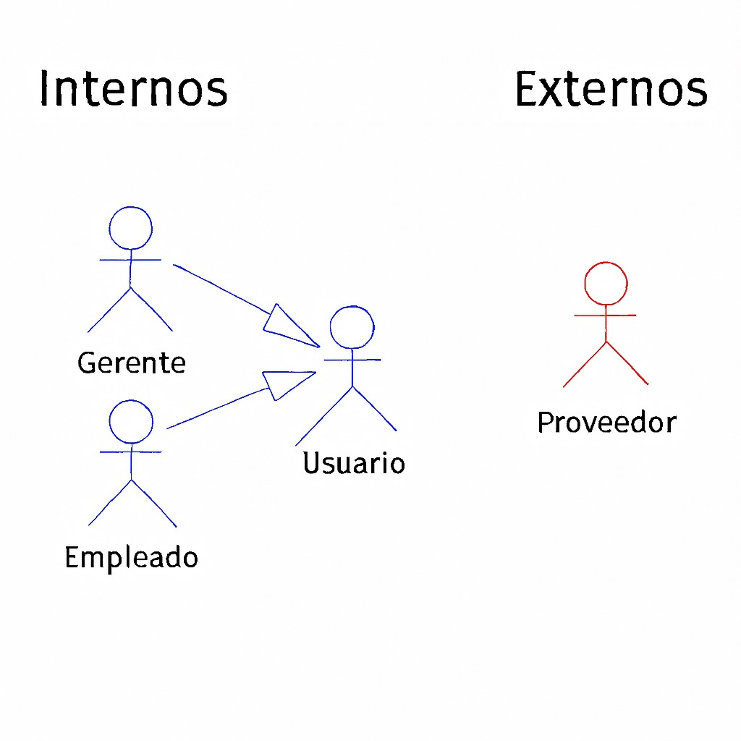

ESPECIFICACION DE ACTORES
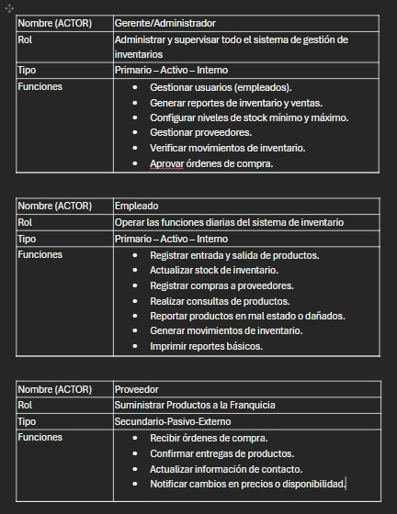

DIAGRAMA DE CASOS DE USO INICIAL
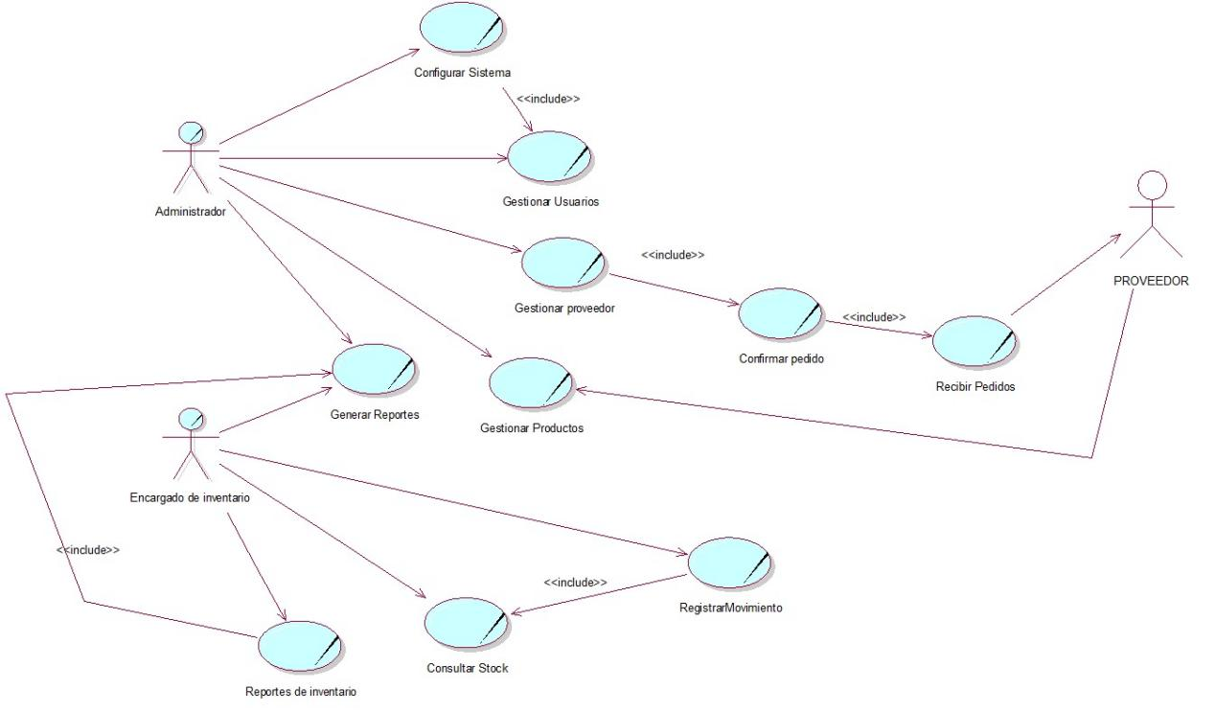

CASO DE USO EXPANDIDO
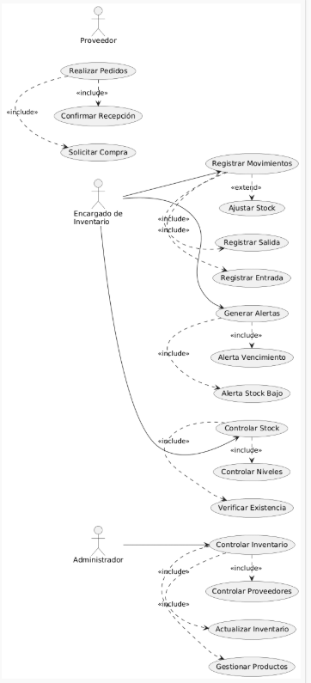

ESPECIFICACION DE CASOS DE USO
Caso de Uso | Registrar Entrada de Productos
Actores | Encargado de Inventario, Proveedor
Propósito | Registrar la entrada de insumos al inventario
Resumen | Registrar productos recibidos del proveedor
Curso Normal | 1. Recibir productos  2. Verificar cantidad/calidad  3. Registrar en sistema
Excepciones | E1: Productos en mal estado

Caso de Uso | Controlar Niveles de Stock
Actores | Encargado de Inventario
Propósito | Monitorear niveles de inventario
Resumen | Verificación automática de stock
Curso Normal | 1. Sistema verifica stock  2. Genera alertas  3. Encargado toma acciones

DIAGRAMA DE ACTIVIDADES
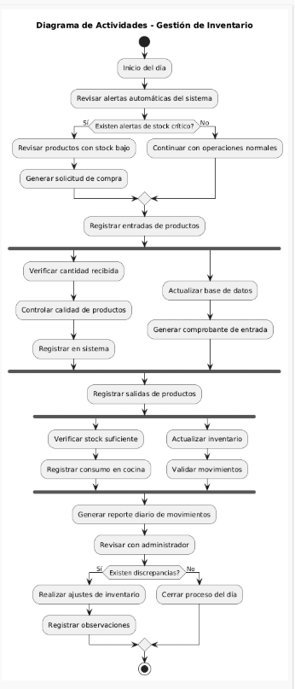
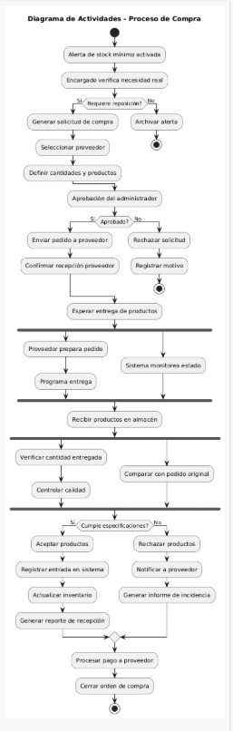
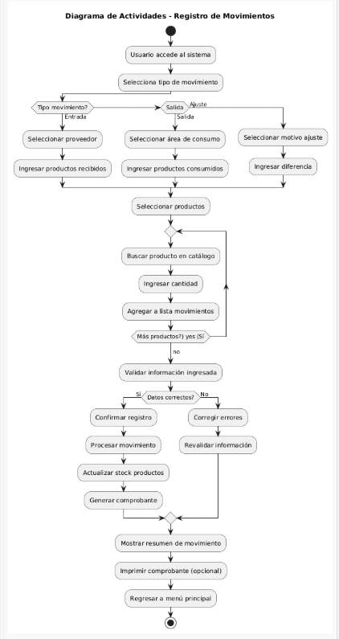
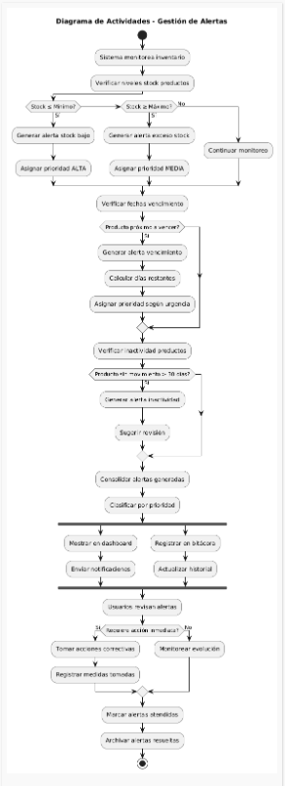
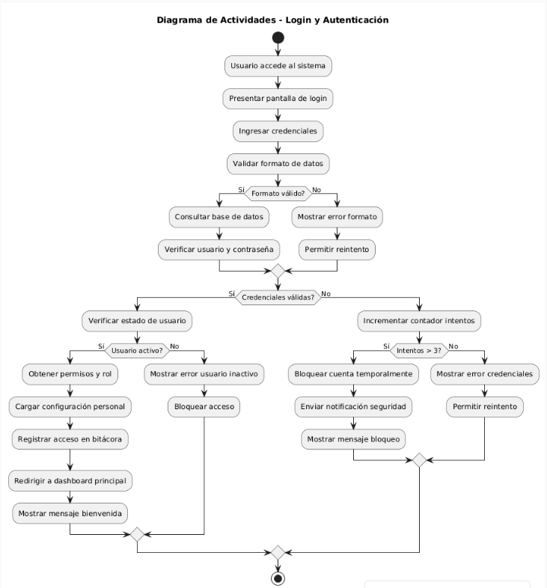
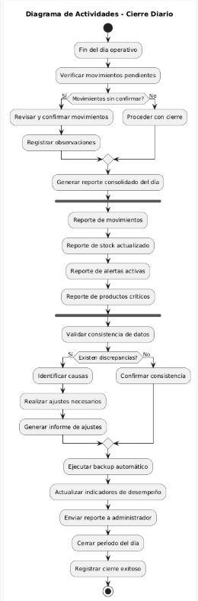

MODELO DE OBJETOS
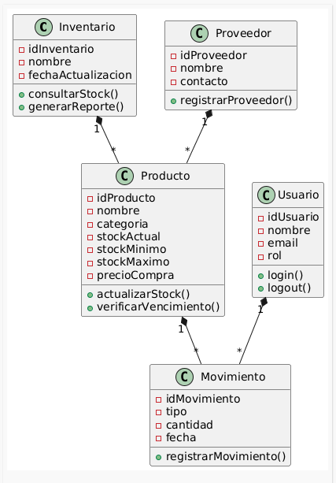

MODELO DE REQUERIMIENTOS

REQUERIMIENTOS FUNCIONALES
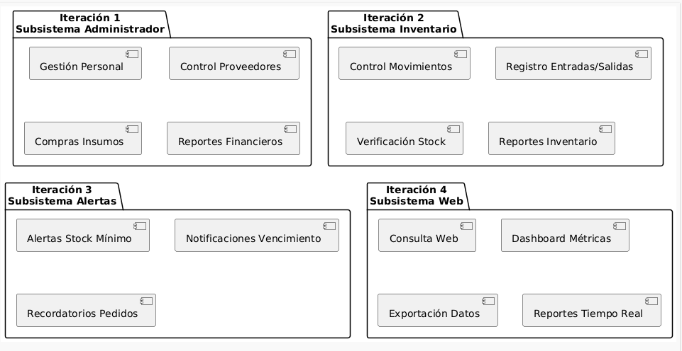

REQUERIMIENTOS NO FUNCIONALES
- Seguridad: Validación credenciales, control acceso por roles
- Disponibilidad: 99% durante horario laboral
- Rendimiento: Respuesta < 3 segundos
- Usabilidad: Interfaz intuitiva, responsive
- Mantenibilidad: Código documentado, backups automáticos

DISEÑO CONCEPTUAL

CASO DE USO.
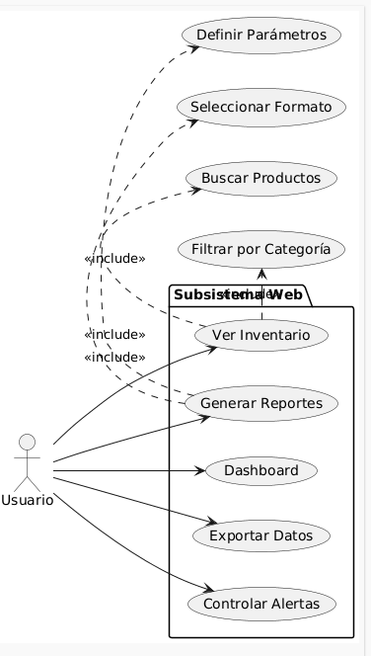

CLASES ENTIDAD
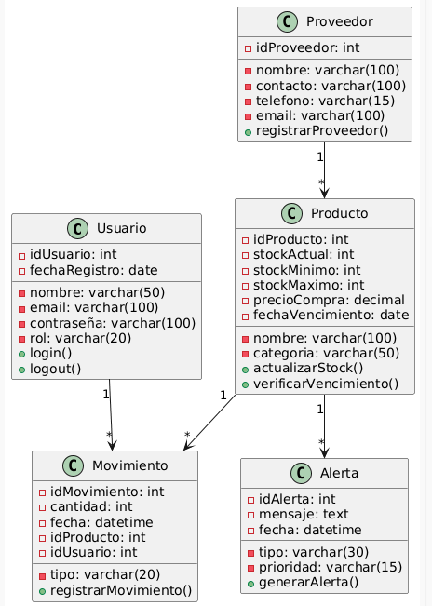

MODELO DE NAVEGACION

DIAGRAMA DE ESPACIO DE NAVEGACION
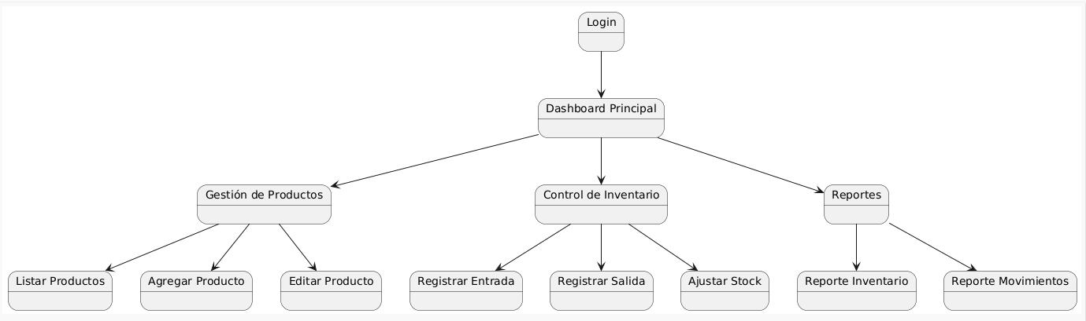

DIAGARMA DE ESTRUCTURA NAVEGACIONAL
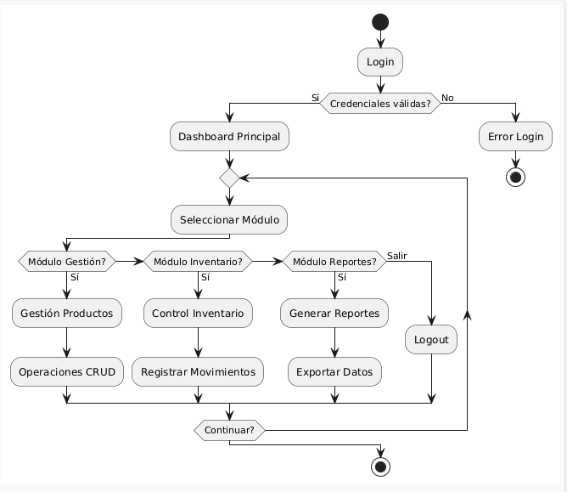

MODELO DE IMPLEMENTACION
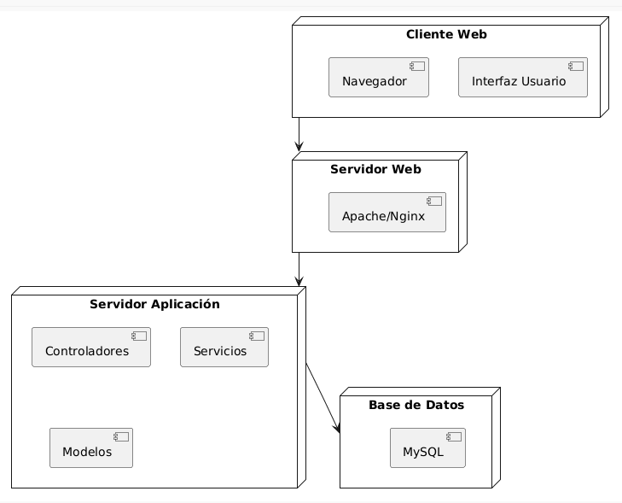

IU

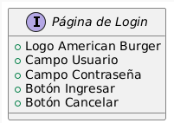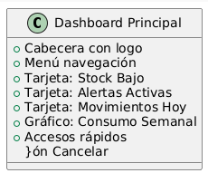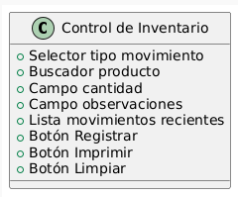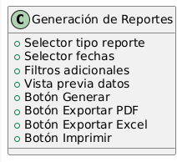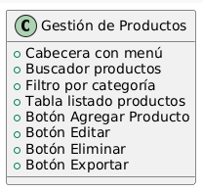

ANEXO A: CUESTIONARIO APLICADO AL GERENTE/ADMINISTRADOR
Entrevistado: Gerente General - American Burger Potosí

Datos Generales
Nombre del establecimiento: American Burger
Tiempo de operación: Desde 2019
Número de empleados: 8 personas
Horario de atención: 10:00 AM - 10:00 PM

Preguntas sobre Gestión de Inventario
1. ¿Cómo realiza actualmente el control de inventario de insumos?
Respuesta: "Utilizamos cuadernos y hojas Excel, pero hay muchos errores y se nos pierde información."
2. ¿Qué problemas frecuentes enfrenta con el inventario actual?
Respuesta: "Falta de stock en horas pico, productos que se vencen sin darnos cuenta, y dificultad para saber qué insumos comprar."
3. ¿Qué información le gustaría obtener del sistema de inventario?
Respuesta: "Reportes de productos más vendidos, alertas de stock bajo, y control de fechas de vencimiento."
4. ¿Qué tipos de reportes considera necesarios?
Respuesta: "Inventario general, movimientos diarios, productos próximos a vencer, y análisis de consumo por temporada."
5. ¿Cuántos proveedores tiene actualmente?
Respuesta: "Aproximadamente 12 proveedores diferentes para distintos tipos de insumos."

ANEXO B: CUESTIONARIO APLICADO AL ENCARGADO DE INVENTARIO
Entrevistado: Encargado de Cocina/Inventario

Preguntas sobre Procesos Operativos
1. ¿Cómo registra las entradas de productos?
Respuesta: "Anoto en un cuaderno cuando llegan los pedidos, pero a veces se me olvida o cometo errores en las cantidades."
2. ¿Cómo controla las salidas de insumos?
Respuesta: "Llevo mentalmente lo que se usa, pero en horas pico es imposible controlar todo."
3. ¿Qué dificultades tiene con el sistema actual?
Respuesta: "No sé cuándo se va a acabar un producto hasta que ya no hay, y no tengo tiempo de revisar todo constantemente."
4. ¿Qué funcionalidades le gustaría en un sistema digital?
Respuesta: "Alertas cuando un producto está por acabarse, y poder registrar salidas rápido desde la cocina."
5. ¿Cuántos movimientos de inventario realiza aproximadamente por día?
Respuesta: "Entre 30 y 50 movimientos entre entradas y salidas."

ANEXO C: CUESTIONARIO APLICADO A EMPLEADOS DE COCINA
Entrevistados: 3 empleados de cocina

Preguntas sobre Uso de Insumos
1. ¿Cómo sabe qué insumos utilizar durante la preparación?
Respuesta: "Por experiencia, pero a veces no hay algún ingrediente y tenemos que improvisar."
2. ¿Qué problemas tienen con la disponibilidad de productos?
Respuesta: "Frecuentemente se nos acaban las hamburguesas, panes o papas en horas de mayor movimiento."
3. ¿Cómo reportan cuando un producto se está agotando?
Respuesta: "Le avisamos al encargado, pero a veces está ocupado y no se da cuenta a tiempo."
4. ¿Qué sugerencias tienen para mejorar el control?
Respuesta: "Un sistema donde podamos ver qué productos hay disponibles y marcar cuando algo se está terminando."

ANEXO D: ENTREVISTA CON PROVEEDORES
Entrevistados: 2 proveedores principales

Preguntas sobre Proceso de Pedidos
1. ¿Cómo reciben actualmente los pedidos de American Burger?
Respuesta: "Por teléfono o WhatsApp, a veces los mensajes no son claros o se pierden."
2. ¿Qué problemas tienen con el sistema actual de pedidos?
Respuesta: "Falta de planeación, piden cosas urgentes que no tenemos en stock, y cambios de último momento."
3. ¿Qué mejoras sugerirían en el proceso de compras?
Respuesta: "Pedidos programados con anticipación, y un sistema donde puedan ver nuestro stock disponible."
4. ¿Con qué frecuencia realizan entregas?
Respuesta: "Entre 2 y 3 veces por semana, dependiendo de los pedidos.

ANEXO E: OBSERVACIÓN DIRECTA DE PROCESOS
Horario: 12:00 PM - 2:00 PM (hora pico)

Hallazgos Principales

1. Proceso de Recepción de Mercadería:
Los productos se reciben sin verificación inmediata
No hay registro sistemático de cantidades recibidas
Los comprobantes se archivan sin digitalizar

2. Control de Salidas de Cocina:
Los cocineros toman insumos sin registro
No hay control de mermas o desperdicios
Dificultad para identificar productos próximos a vencer

3. Comunicación entre Áreas:
Comunicación verbal propensa a errores
No hay sistema unificado de alertas
Dependencia de la memoria del personal

ANEXO F: DOCUMENTOS ACTUALES EN USO

F.1 FORMATO DE CONTROL DIARIO DE INVENTARIO

HOJA DE CONTROL DIARIO - AMERICAN BURGER
FECHA: ______________________
RESPONSABLE: _____________________
TURNO: ☐ Mañana ☐ Tarde ☐ Noche
INVENTARIO INICIAL - 6:00 AM
# | PRODUCTO | UNIDAD | STOCK INICIAL | OBSERVACIONES
1 | Hamburguesas de Res | und | ____
2 | Panes para Hamburguesa | und | ____
3 | Papas para Fritar | kg | ____
4 | Queso Americano | kg | ____
5 | Tocino | kg | ____
6 | Lechuga | kg | ____
7 | Tomate | kg | ____
8 | Cebolla | kg | ____
9 | Salsas Varias | und | ____
10 | Bebidas 500ml | und | ____
11 | Bebidas 1L | und | ____
12 | Papel para Empaque | rollo | ____
REGISTRO DE ENTRADAS - COMPRAS DEL DÍA
# | PRODUCTO | PROVEEDOR | CANTIDAD | N° FACTURA | HORA
1 |  |  | ____
2 |  |  | ____
3 |  |  | ____
4 |  |  | ____
5 |  |  | ____
REGISTRO DE SALIDAS - CONSUMO EN COCINA
# | PRODUCTO | CANTIDAD | HORA | RESPONSABLE | OBSERVACIONES
1 |  | ____
2 |  | ____
3 |  | ____
4 |  | ____
5 |  | ____
INVENTARIO FINAL - 10:00 PM
# | PRODUCTO | STOCK FINAL | AJUSTES | OBSERVACIONES FINALES
1 | Hamburguesas de Res | ____ | ____
2 | Panes para Hamburguesa | ____ | ____
3 | Papas para Fritar | ____ | ____
4 | Queso Americano | ____ | ____
5 | Tocino | ____ | ____
FIRMAS:
Encargado de Turno: _____________________
Administrador: _____________________

F.2 FORMATO DE SOLICITUD DE COMPRA A PROVEEDORES

SOLICITUD DE COMPRA - AMERICAN BURGER
N° SOLICITUD: PC-________
FECHA: _____________________
PROVEEDOR: _____________________
TIPO DE PEDIDO: ☐ Normal ☐ Urgente
DETALLE DE PRODUCTOS SOLICITADOS
# | CÓDIGO | DESCRIPCIÓN DEL PRODUCTO | CANTIDAD | UNIDAD | PRECIO UNITARIO | SUBTOTAL
1 |  |  | ____ |  | Bs. ____ | Bs. ____
2 |  |  | ____ |  | Bs. ____ | Bs. ____
3 |  |  | ____ |  | Bs. ____ | Bs. ____
4 |  |  | ____ |  | Bs. ____ | Bs. ____
5 |  |  | ____ |  | Bs. ____ | Bs. ____
TOTAL: Bs. _____________________

INFORMACIÓN DE ENTREGA
Fecha Requerida de Entrega: _____________________
Hora de Entrega: _____________________
Lugar de Entrega: Av. Principal #123, Potosí
Condiciones de Pago: ☐ Contado ☐ Crédito 15 días
Observaciones Especiales:
______________________________________________________________________________________________________________________________________________________________________________________________________________________________________________________________________________________________________________________________________________________________________________________________________________________________________________________________________________________________________________________________________________________________________________________________________________________________________________________________________________________________________________________________________________________________________________________________________________________________________________________________________________________________________________________________________________________________________________________________________________________________________________________________________________________________________________________________________________________________________________________________________________________________________________________________________________________________________________________________________________________________________________________________________________________________________________________________________________________________________________________________________________________________________________________________________________________________________________________________________________________________________________________________________________________________________________________________________________________________________________________________________________________________________________________________________________________________________________________________________________________________________________________________________________________________________________________________________________________________________________________________________________________________________________________________________________________________________________________________________________________________________________________________________________________________________________________________________________________________________________________________________________________________________________________________________________________________________________________________________________________________________________________________________________________________________________________________________________________________________________________________________________________________________________________________________________________________________________________________________________________________________________________________________________________________________________________________________________________________________________________________________________________________________________________________________________________________________________________________________________________________________________________________________________________________________________________________________________________________________________________________________________________________________________________________________________________________________________________________________________________________________________________________________________________________________________________________________________________________________________________________________________________________________________________________________________________________________________________________________________________________________________________________________________________________________________________________________________________________________________________________________________________________________________________________________________________________________________________________________________________________________________________________________________________________________________________________________________________________________________________________________________________________________________________________________________________________________________________________________________________________________________________________________________________________________________________________________________________________________________________________________________________________________________________________________________________________________________________________________________

ANEXO G: ESTADÍSTICAS DE CONSUMO

Productos con Mayor Rotación (Semanal)
Producto | Consumo Semanal | Días de Stock
Hamburguesas | 500 unidades | 2-3 días
Panes | 800 unidades | 1-2 días
Papas | 150 kg | 3-4 días
Bebidas | 600 unidades | 4-5 días

Horarios de Mayor Consumo
Horario | Porcentaje de Ventas
12:00-14:00 | 35%
19:00-21:00 | 40%
Otros horarios | 25%

ANEXO H: REQUERIMIENTOS ESPECÍFICOS POR ÁREA

Cocina
Alertas sonoras y visuales para stock crítico
Registro rápido de salidas con códigos de barras
Reporte de productos próximos a vencer
Control de mermas y desperdicios

Administración
Reportes financieros de compras
Análisis de costo-beneficio por producto
Control de gastos por proveedor
Proyección de demanda semanal

Proveedores
Portal web para ver pedidos pendientes
Sistema de confirmación de entregas
Historial de pedidos y facturación
Alertas de productos no disponibles

ANEXO I: PLAN DE IMPLEMENTACIÓN SUGERIDO

Fase 1: Capacitación (Semana 1)
Capacitación al administrador y encargado
Configuración inicial del sistema
Digitalización de productos y proveedores

Fase 2: Implementación Parcial (Semanas 2-3)
Uso del sistema para entradas de productos
Registro manual paralelo durante transición
Ajustes según feedback del personal

Fase 3: Implementación Total (Semana 4)
Uso completo del sistema para todos los movimientos
Retiro gradual de sistemas manuales
Evaluación y optimización final

ANEXO J: MATRIZ DE RESPONSABILIDADES
Proceso | Responsable | Backup | Frecuencia
Registro entradas | Encargado inventario | Administrador | Diario
Registro salidas | Cocineros | Encargado inventario | Continuo
Generación pedidos | Administrador | Encargado inventario | Semanal
Control calidad | Encargado inventario | Administrador | Por entrega
Generación reportes | Administrador | - | Semanal/Mensual

